Вариант 1
- Постройте точку пересечения прямой АВ с плоскостью MNK.
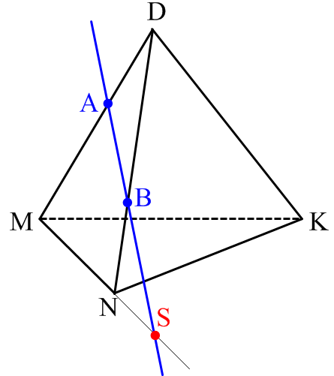
- Постройте сечение тетраэдра плоскостью, проходящей через точки А, В и С; С ∈ (MND).
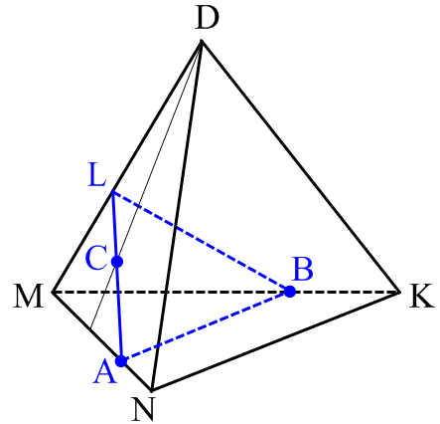
- Постройте сечение тетраэдра плоскостью, проходящей через точки А, В и С.
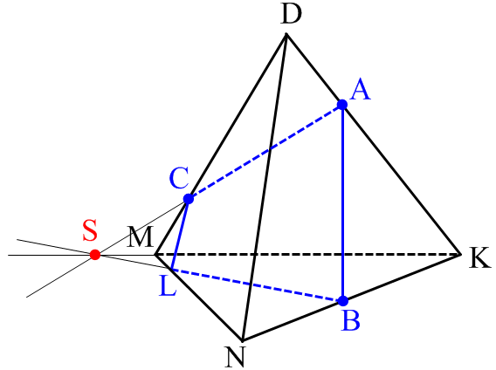
Вариант 2
- Постройте точку пересечения прямой АВ с плоскостью MDK.
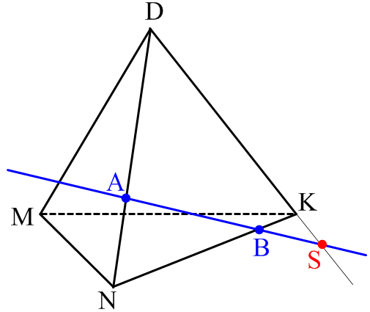
- Постройте сечение тетраэдра плоскостью, проходящей через точки А, В и С; B ∈ (NDK).
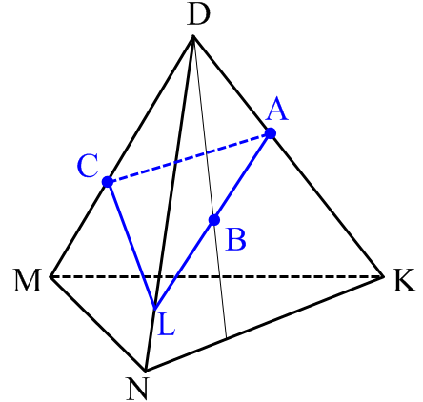
- Постройте сечение тетраэдра плоскостью, проходящей через точки А, В и С.
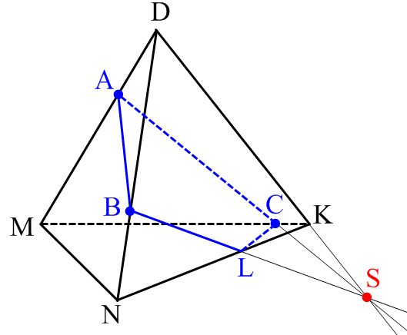
Вариант 3
- Постройте точку пересечения прямой АВ с плоскостью MND.
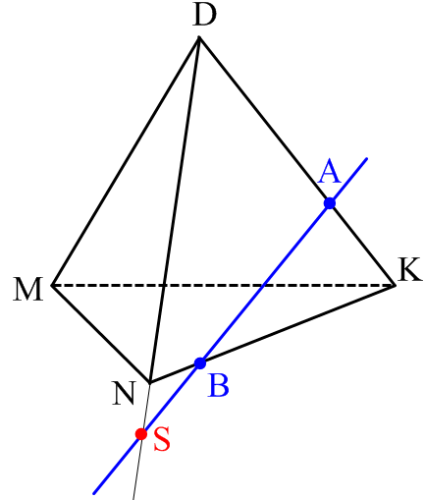
- Постройте сечение тетраэдра плоскостью, проходящей через точки А, В и С; B ∈ (NDK).
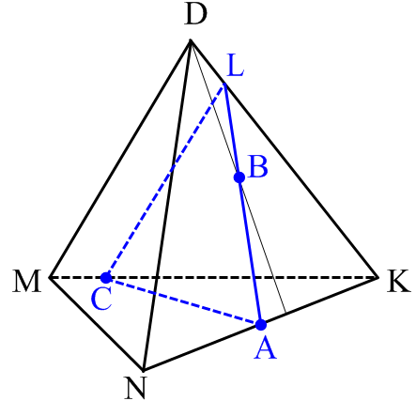
- Постройте сечение тетраэдра плоскостью, проходящей через точки А, В и С.
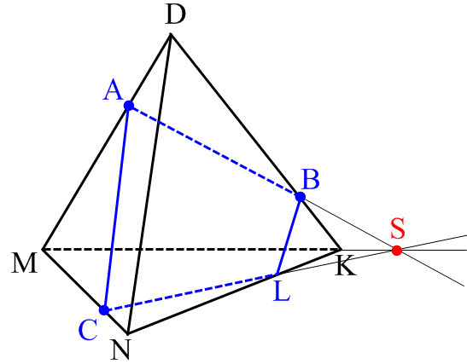
Вариант 4
- Постройте точку пересечения прямой АВ с плоскостью MDK.
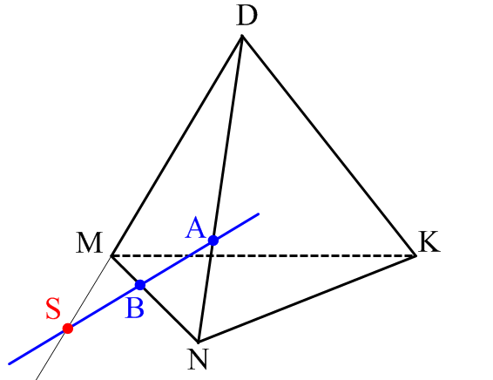
- Постройте сечение тетраэдра плоскостью, проходящей через точки А, В и С; C ∈ (MDN).
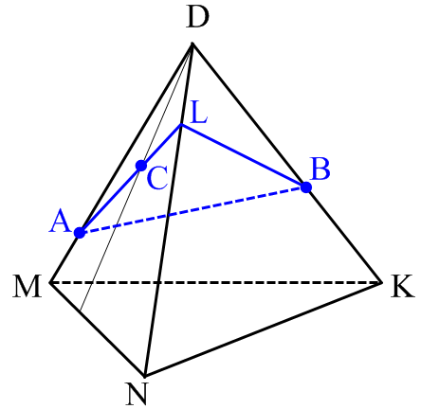
- Постройте сечение тетраэдра плоскостью, проходящей через точки А, В и С.
